Проект
Золото Сугдеи

Работу выполнили :
Баблоян Анастасия ,Бирин Дмитрий, Нестеренко Александр, Фомичева Татьяна, Бодяй Венера.

Классный руководитель:
Ильяшевич Татьяна Васильевна,
учитель начальных классов
школы-гимназии №1,
специалист II категории.

Судак 2012

Актуальность проекта:
В Крыму виноградарство является традиционной отраслью, которая своими корнями уходит в глубокую древность. Виноградарство прошло через тысячелетия, и без него наш край трудно представить. Оно практически всегда обеспечивало благополучие человеку благодаря благоприятным природным условиям полуострова и наличию подготовленных виноградарей, которые знали и понимали секрет лозы. Эти знания накапливались и передавались новым поколениям.
По своим геоклиматическим характеристикам Крым является идеальным местом для выращивания практически всех известных сортов культурного винограда. Кроме того благодаря своей уникальной географии и наличию множества разнообразных микроклиматических зон Крым дает жизнь некоторым сортам винограда не имеющим аналогов в мире.
Исторически сложилось так, что центром виноградарства и виноделия в Крыму стал Судак.

Цель проекта :
Расширить знания учащихся об истории города, ознакомить с историей возникновения ампельных растений , с развитием виноградарства в родном крае, способствовать развитию навыков поисковой работы, формировать умение работать в группах, высказывать и доказывать свою мысль, развивать творческие способности, воспитывать патриотизм, любовь к родному краю.
Задачи проекта:
Развивать умение самостоятельно найти информацию в информационном поле, умение коллективного планирования, оказание взаимопомощи в группе при решении задач, развивать презентационные умения и навыки.
Основополагающий вопрос:
Изучить историю возникновения винограда, развития виноградарства в Судаке.

Проблемные вопросы:
Где родился виноград?
Виноградарство как основная отрасль экономики города;
Чем полезен виноград?

Возраст учащихся:
3 класс, 8-9 лет.

Продолжительность работы над проектом:
2 месяца.

Продукт проектной деятельности:
- Презентация «Этот удивительный виноград»;
- Слайд-шоу « Экскурсия в музей виноградарства»;
- Сборник пословиц «Слово о виноградной лозе»;
- Выставка детских работ «Золотая гроздь винограда»;
- Очерк «Этот удивительный виноград».

Содержание проекта:
Данный проект предусматривает совокупность поисковых, исследовательских, проблемных методов, творческих по своей сути.
Работа над проектом состоит из трех этапов:
- Подготовительный этап;
- Практический этап;
- Этап подведения итогов, на котором проводится урок-защита проекта.

На подготовительном этапе работы происходит погружение учащихся в данную работу.
В классном уголке появляется объявление о запуске проекта
( приложение 1). Мы формируем цель проекта, создаем план работы, распределяем обязанности и задания для каждого участника. У нас образуются следующие направления:
- История возникновения винограда;
- Развитие виноградарства в Судакском регионе;
- Выдающиеся деятели, основоположники виноградарства;
- Ампелотерапия как древний метод лечения виноградом ;
- Посещение музея виноградарства, экскурсия на виноградники;
- Детские поделки, рисунки .
На втором этапе проекта реализуются поставленные задачи. Так, учащимися был собран большой материал об истории возникновения винограда, о развитии виноградарства как экономической отрасли города Судак, о лекарственных свойствах винограда. Для более ясного представления об историческом прошлом нашего города, дети побывали на экскурсии в музее виноградарства. Кроме этого были организованы встречи с представителями данной отрасли - рабочими совхоза-завода «Судак», организована экскурсия на совхоз-завод «Судак». Результаты данной экскурсии представлены в форме презентации.
Этот дар земли и солнца воспет во многих легендах и произведениях. Учащиеся собрали большой литературный материал о винограде. В презентациях встречаются и легенды, и стихотворения, и репродукции натюрмортов о нем. Отдельным продуктом проектной деятельности является презентация о пословицах, в которых воспевается виноградная лоза.
Полет детской фантазии неограничен. Ребята смогли создать коллекцию творческих работ о винограде. Эта коллекция представлена в форме презентации. Здесь есть и детские рисунки, выполненные в разных техниках, и поделки из природных материалов, и аппликации, и изделия из пластилина.
Дети обращались к разным источникам информации, собирали факты, фиксировали их, готовили к использованию в проекте. Основные виды представления информации – это записи, ксерокопии текстов, фотографии, рисунки. Завершили сбор сведений всей информации в одной папке. Ученики систематизировали информацию, оформляли результаты групповой работы.
Под руководством научного руководителя был создан очерк об истории винограда, виноградарства, электронные презентации, сопровождающие проект.
Заключительным этапом работы над данным проектом является урок-защита. Презентация проекта завершила и подытожила работу над ним. О каждом этапе работы над проектом рассказывал ученик. В целом получилось единое выступление. Дети рассказали , как именно они работали над проектом. При этом демонстрировался наглядный материал, который был изготовлен в процессе работы .
За активное участие в творческом проекте многие ребята получили памятные грамоты.

Выводы :
Реализация данного проекта способствовала формированию у учащихся патриотических чувств к городу, в котором они живут, расширению кругозора, формированию мировоззрения. Дети приобрели навыки аргументировано излагать мысли, идеи, анализировать свою деятельность. Кроме того , учащиеся пришли к выводу, что сегодня роль виноградарства должна возрасти, так как для курортного региона это просто необходимо, а для отрасли - выгодно и престижно.
Значение проекта:
Материалы данной работы можно использовать при проведении классных часов, бесед, краеведческих конференций.

Приложение

Очерк
« Этот удивительный виноград»

Работу выполнили:
Учащиеся 3-В класса
Школы-гимназии №1
Судакского городского совета АРК.

Научный руководитель:
Ильяшевич Татьяна Васильевна,
Учитель начальных классов,
специалист 2 категории
Школы-гимназии №1
Судакского городского совета АРК.

Судак
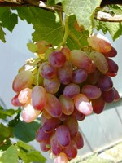
Виноград древнее растение на нашей планете. Никто достоверно не знает, когда и где именно человек стал выращивать виноград.
Исторические данные, а также изучение дикорастущих и ископаемых виноградных растений дали возможность построить ряд гипотез о местах первоначального введения винограда в культуру. Согласно данным целого ряда исследователей зарождение культуры винограда шло одновременно или в разное время в нескольких географическое центрах, независимо друг от друга. Швейцарский ученый А. Декандоль (1885) полагал, что культура винограда возникла в Западной Азии и в странах Средиземноморья. Русский ботаник Н. И. Кузнецов (1891) родиной винограда считал Закавказье. Немецкие ученые Ген (1872) и Шредер (1901) пришли к заключению, что колыбелью виноградарства является Передняя Азия, главным образом районы, прилегающие к Каспийскому морю. Советский ученый А. М. Негрулъ (1946) пришел к выводу, что культура винограда появилась 7—9 тыс. лет назад в Западной Азии, т.е. в районах, прилегающих к Южному побережью Каспийского и Черного морей, в Закавказье, Средней и Малой Азии, Сирии, Месопотамии, Иране, Аравии.
Т. о., культура винограда зародилась и развивалась самостоятельно в трех разных географическое областях: в Закавказье и Малой Азии, Средней Азии и Иране, странах Средиземноморья. Исходными формами служили местные дикие растения винограда. Дикий виноград существовал еще до появления человека.
Многие-многие годы считалось, что эти волшебные ягоды занесены к нам финикийцами. Но постепенно с развитием знания явились новые факты: наряду с легендами природа открыла интересные страницы, из которых люди смогли прочесть историю винограда в виде отпечатка виноградного листа. Причем, древность этого отпечатка на миллионы лет превосходит древность не только финикийцев, но и всего человеческого рода. Кроме этого археологами найдены ископаемые семена винограда, которым 60 миллионов лет. На территории Грузии обнаружены фрагменты глиняных кувшинов с изображением виноградных гроздьев, которым около 8000 лет. Исследователями древности известны сотни случаев нахождения монет, на которых были изображены не короли, султаны или цари, а виноградные гроздья.
По археологическим источникам учёные считают, что в Древнем Египте виноградарство возникло за 6000 лет до нашей эры. На пирах древних египтян рядом со многими яствами подавались также разные сорта вина и пива. Во времена фараонов виноградники простирались вверх по Нилу до порогов. В Древнем Египте еще до постройки пирамид было известно 10 сортов белого и красного вина. На гробнице Плаготена, жившего в Мемфисе 6000 лет назад, изображены сцены уборки винограда и изготовления вина. Наиболее убедительными доказательствами является египетская стенная живопись - фрески, барельефы и реликвии в гробницах фараонов. Соседние с Египтом страны не оставили столь древних археологических источников, но и в них, в частности, упоминается, что во время постройки храма Соломона рабочим было выдано 20 000 бат вина. Это служит доказательством того, что за почти 1000 лет до н. э. в Средиземноморье существовало виноделие.
Об очень давней истории виноградной лозы свидетельствуют не только палеонтологи и геологи, но и языковеды. Эти слова : «виноград», «лоза», «вино» были во многих древних языках: санскрите, греческом, латинском, французском, китайском, древнеегипетском, древнеперсидском.
Виноград является видом ботанического семейства ампельных. Он распространён в Западной Европе по всему северному побережью Средиземноморья, на Украине (Карпаты, Крым), в Молдавии, в Европейской части России (Причерноморский район, запад), на Кавказе (все районы), в Средней Азии (Горно-Туркменский район). Растёт по долинам рек, на скалистых склонах, в лесах, до высоты 1500—1800 м над уровнем моря. За год побеги вырастают на 50—100 см. Растение двудомное, сеянцы зацветают на 5—6-й год. Его можно выращивать на бедных почвах, непригодных под другие культуры. Он хорошо переносит засуху, растет как на равнинах, так и на каменистых склонах гор, на известняках или слабозасоленных почвах и даже на песках, где он, к тому же, выполняет роль мелиоратора почвы. Более того, виноград, довольствующийся каменистой и скальной землей, получается вкуснее, чем на черноземах.
На протяжении длительного исторического периода (не менее 4000 лет) виноградарство переживало периоды расцвета и упадка. Гибель культуры винограда и виноделия наблюдалась во все времена нашествия диких народов: варваров и вандалов, монголов и кочевых языческих племен, в периоды войн, ига Османской империи – словом, во всех случаях, когда рушились устои человеческой культуры, разрушались памятники старины, сжигались произведения искусства, гибли цивилизации. И каждый раз с восстановлением мира и национальной культуры завоеванных стран возрождалось и виноградарство.
Тысячи сортов одного винограда. О них создано множество сказаний, легенд, пословиц, поговорок.
Каждый народ, знакомый с виноградарством и виноделием, пытался в поэтической и часто в занимательной форме представить свою версию появления винограда. Наиболее старая легенда о винограде - легенда о Ное и его ковчеге. Оказывается, идея посадить виноградную лозу и выжать сок из ее плодов была внушена Ною козлом, которого он выпустил на волю в Киликии, у горы Корикум. Этот козел, поевши плодов дикого винограда, опьянел и стал бороться с другими животными. Увидев такое действие плодов винограда, Ной посадил их, полив кровью льва - для «сообщения крепости», кровью мистического агнца - для уничтожения в ягодах диких свойств, а потом собрал превосходные плоды. Арабская легенда утверждает, что первый виноградник был посажен Адамом, а дьявол полил его кровью обезьяны, льва и свиньи. Древнерусская легенда повествует, что запретным деревом из рая была не яблоня, а виноградный куст. Известна дошедшая до наших дней грузинская легенда о том, как давным-давно один человек выкопал в лесу лозу и посадил ее возле жилища. В благодарность за это лоза подарила ему необыкновенные плоды. Почти аналогичные легенды, связанные с местными вариациями и верованиями, встречаются у различных народов мира.
Из всех культурных растений виноград — наиболее древнее, распространенное и любимое. Нет, кажется, ни одного великого поэта, который не воспел бы в своих стихах дивной красоты и вкуса ягоды винограда. Гомер, Гораций, Омар Хайям, Петрарка, Гёте, Байрон, Пушкин — у каждого из них не одно произведение, посвященное винограду и его чудесному соку.
ВИНОГРАД
Не стану я жалеть о розах,
Увядших с легкою весной;
Мне мил и виноград на лозах,
В кистях созревший под горой,
Краса моей долины злачной,
Отрада осени златой,
Продолговатый и прозрачный,
Как персты девы молодой.
А. С. Пушкин

Скульпторы всех времен проявляли большой интерес к винограду. Вырезные листья, вьющиеся лозы, литые грозди служили декоративными элементами древних гробниц, колонн и т. п. Между Римом и Флоренцией найдена мраморная скульптурная группа Диониса с Ампелом, вырастающим из виноградного куста. Древнегреческий скульптор Пракситель (около 390—ок. 330 до н.э.) создал скульптуру Гермеса с младенцем Дионисом на руках. В одном из французских музеев хранится древний барельеф, изображающий крестьянина, изгоняющего из виноградника медведя. Современные скульпторы также используют тему винограда. Тружеников-виноградарей воплотил в скульптурах Л. Дубиновский (Молдовы), мраморные барельефы видных отечественных ученых-виноградарей выполнил С. Чиж (Украина).
Чарующая, необыкновенная красота виноградной лозы всегда притягивала и манила к себе многих художников. Одним из излюбленных сюжетов художников, особенно классической школы, несомненно являются натюрморты и картины, в которых присутствуют грозди спелого винограда. Они позволяют художнику выигрышно показать игру света и красок на сочных кистях винограда. Древние греки чрезвычайно искусно рисовали натюрморты. Плиний в «Естественной истории» описывает состязание между двумя греческими художниками. Зевксис из Гераклеи изобразил на полотне кисть винограда – и сделал это так реалистично, что она соблазнила птиц, пробовавших клевать ягоды.
Для любого человека, в какой бы стране он ни родился и ни жил, к какому бы народу он ни принадлежал, важно знать свое родное слово, чувствовать его и понимать. Ведь именно через слова, через родной язык мы реально учимся понимать и любить нашу жизнь, окружающую природу и всех людей. И ничто так не помогает нам в этом деле , как народное творчество: песни, частушки, пословицы, поговорки, прибаутки, скороговорки и загадки, приметы, сказки. Виноград в пословицах и поговорках встречается у разных народов мира: "Красна лоза виноградом" (русская); "Плоды лозы дороже золота и вкуснее воды" (туркменская); "Кто ест виноград, тот ест сгущенное солнце" (румынская); "Рука виноградаря — узловатая лоза, хотя и кривая, но неистощима и плодоносна" (узбекская); "Добрый виноградарь — заботливая няня" (грузинская). В фольклоре отразилось немало мыслей относительно выбора сорта, места и густоты посадки винограда, снабжения его опорой, обработки и удобрения виноградников: "Каков сорт — таков и муст" (молдавская); "Лоза лозе поведала — ступай подальше от меня, тогда смогу уродить и за тебя" (хорватская); "Виноград на шпалере — урожай в полной мере" (русская); "Вокруг лоз клади навоз" (древнеримская). Скупыми словами пословиц и поговорок высказываются проверенные временем и глубокие по содержанию взгляды на обрезку винограда: "Без обрезки лишних ветвей — не жди тучных гроздей" (молдавская); "Короткие лозы — крупные грозди" (немецкая). Виноградари веками копили и отражали опыт не только в пословицах, но и в приметах: "Поздняя весна не обманет виноградаря никогда" (итальянская); "Много влаги зимой — урожай винограда большой" (таджикская).
Таким образом, виноград в литературе находит отражение с древнейших времен.
В Крыму виноградарство является традиционной отраслью, которая своими корнями уходит в глубокую древность. Виноградарство прошло через тысячелетия, и без него наш край трудно представить. Первые виноградники возникли предположительно около 3-х тысячелетий назад. Считается, что виноделие принесли в Крым древние греки. С этим можно согласиться, но с некоторой поправкой: греки принесли в Крым виноделие в промышленных масштабах. Как свидетельствуют археологические раскопки близ Инкермана, тавры занимались виноградарством и виноделием уже в X-VII вв. до н. э. Остатки виноградных косточек и специальные углубления для выдавливания сока из винограда – тарапаны – археологи во множестве находят при раскопках таврских поселений.
Исторически так сложилось. Что судак был центром крымского виноградарства. Виноградная лоза культивировалась в Судаке с глубокой древности. Это подтверждают как письменные источники, так и археологические находки. В районе Судака неоднократно находили античные пифосы и амфоры для хранения и транспортировки вина. В средние века крымское вино транспортировалось за пределы Крыма. Лучшие виноградники произрастали в Судакской долине. Виноградству здесь придавалось столь большое значение, что в период уборки винограда, с 15 сентября по 15 октября, в Солдайе не производился суд.
Большое значение для дальнейшего развития виноградарства имело Судакское казенное училище виноделия, открытое в 1804 году под руководством видного русского естествоиспытателя академика Петербургской Академии наук П. С. Палласа. Здесь у него был дом с виноградником и винным подвалом (дом этот сохранился до сих пор). Благодаря исследованиям Палласа в области виноградарства в районе Судака возобновилось производство высококачественного вина. Именно П. С. Паллас впервые подробно описал около 40 местных сортов винограда.
Первая небольшая коллекция винограда появилась в Судаке при , основанном академиком П. С. Палласом училище виноградарства и виноделия, однако она не получила практического развития, и в 1826 г. остатки ее были переданы Никитскому саду.
В настоящее время выращиванием винограда и производством вин в Судакском районе занимаются 5 совхозов-заводов, три из них в системе "Массандра". На территории винзавода (совхоза-завода) "Судак" расположен музей. В нем собраны экспонаты по истории виноградарства и виноделия в Судаке. Здесь же находится дегустационный зал, стены которого украшены богатыми картинами из серии "Праздник виноделия".
Лечение виноградом является одним из древнейших видов лечения. Древние греки даже выделили его в отдельный вид - ампелотерапию. О лечебных свойствах винограда было известно в Месопотамии и Вавилоне, Индии и Китае. Дальневосточная медицина считала виноград настоящим «лечебным кладом». С глубокой древности виноград применяется для лечения болезней обмена веществ, печени, почек, легких, сердечно-сосудистой системы. Лечение виноградом применяется и в современной медицине. Особенно при заболеваниях сердца, бронхов, почек, печени, при подагре, при истощениях нервной системы, при гипертонии и как общеукрепляющее средство. Лекарственным сырьем являются плоды, семена и листья винограда.
Плоды содержат много сахаров (глюкоза и фруктоза), органические кислоты (яблочная, фосфорная, кремневая, салициловая, виннокаменная, лимонная, янтарная, муравьиная и в незначительных количествах – щавелевая), соли калия, кальция, железа, магния и витамины В1, В2, А, С.
Семена содержат дубильные вещества, флабофены, лецитин, ванилин и жирное масло.
В листьях винограда обнаружены сахар, дубильные вещества, каротин, холин, бетаин, , яблочная, аскорбиновая кислоты, калий, натрий, фосфор, железо, кремний.
Виноградное лечение применяют на курортах Южного Берега Крыма , в частности в Судаке.
Виноград - удивительная ягода. Об этом могут свидетельствовать следующие любопытные факты. Виноград — растение долговечное. При хорошем уходе он может плодоносить на одном месте до 40 лет. Но встречаются и гораздо более древние «экземпляры». Так, в Австрии растет уникальная виноградная лоза «Матусален». Ее возраст более 200 лет! Тень от ее ветвей покрывает пространство 120 м. И при этом лоза продолжает плодоносить!
Самый большой виноградник был заложен в 1842 г. в Карпинтерии, Калифорния. К 1900 г. он давал в течение нескольких лет более 9 тонн винограда. Гроздь, взвешенная в Сантьяго, Чили в мае 1984 г., весила 9400 грамм.
В старинных книгах встречаются упоминания о виноградных лозах большого размера.
Например, древнегреческий географ и историк Страбон, рассказывает о стволах виноградных лоз, «которые с трудом могут обхватить два человека». Двери собора Св. Софии в Константинополе сделаны из виноградной лозы, причем доски «имеют не менее 4 метров длины и 40 сантиметров ширины». А панно из виноградного дерева в часовне монастыря Салюция «имеет не менее 23 сантиметров по каждому направлению».
В 1720-м году столяр по имени Било посадил в Безансоне куст белого винограда, который уже в 1731-м покрывал своими ветками не только стену и кровлю ближайшего дома, но также крыши соседних домов и давал ежегодно более 4200 кистей.
Через 150 лет, , на ферме Барро, в окрестностях Филипваля, можно было увидеть куст винограда, тысячи ветвей которого, перекрещиваясь и укореняясь в почве, образовали настоящую рощицу, общая длина веток которой равнялась 424 м, а главный ствол имел 93 см в окружности.
Виноградная лоза оканчивается усиками, которые медленно вращаются, делая полный оборот за 2 часа. Вращается и ветка, но гораздо медленнее — за 4 часа. Усы очень прочны — засохший усик и через 10 лет в состоянии выдержать тяжесть весом в 5 кг. С помощью усиков лоза способна подниматься на очень большую высоту, принимая форму предметов, которые служат ей опорой.

За многие тысячелетия человечество накопило большой опыт разведения винограда. Сейчас в мире насчитывается более 8000 сортов. В этой краткой работе не удастся уделить внимание всем сортам винограда, которые этого заслуживают. Тем не менее, среди всех прочих предметов гордости нашего полуострова виноградники и вина занимают достойное место в первых рядах.

Образцы поделок и рисунков с выставки детских работ
«Золотая гроздь винограда»

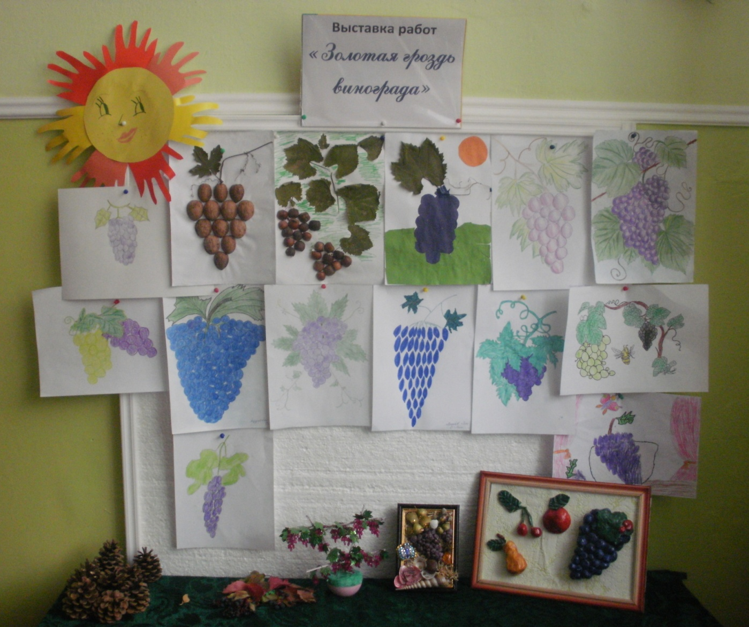

Экскурсия в музей виноградарства на территории совхоза-завода «Судак»

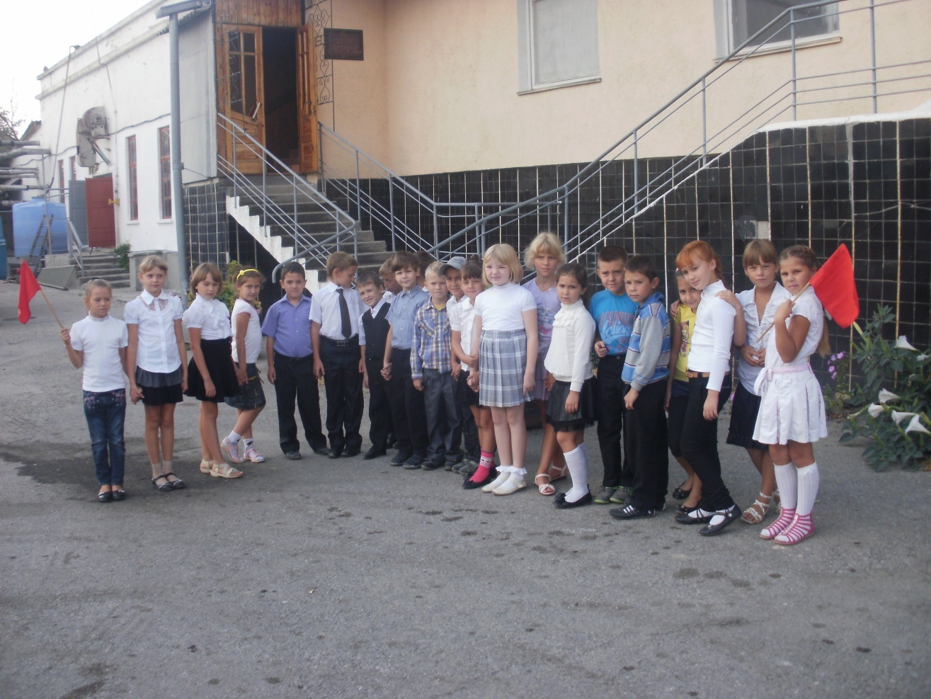

Список использованной литературы:

- Судак. Популярная энциклопедия. 2004 год

- Энциклопедия «Я познаю мир» 1995год

- Дом и хозяйство от А до Я. Домашние напитки. 1997 год

- Архадересе. Старинные подвалы, основанные князем Л.С. Голицыным.

- «Золото Сугдеи» . К 80-летию совхоза-завода «Судак»

- В. Рыков «Созвездие Массандра. Стихи .»

- Евгений Белоусов «Легенды, были и сказки Крыма для детей»

- Интернет-ресурсы

